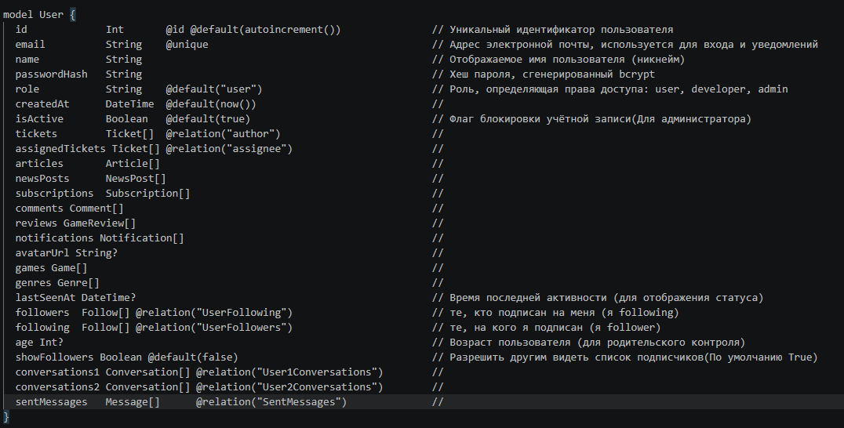
Связи с другими таблицами:
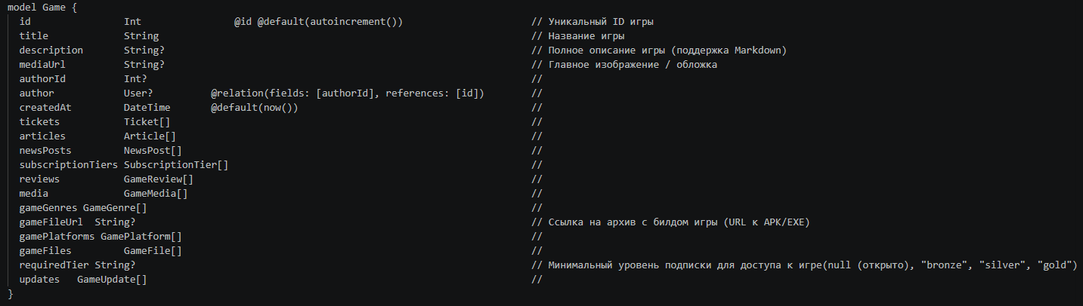
games (как разработчик), articles, newsPosts, tickets (как автор), assignedTickets (как назначенный исполнитель), comments, reviews, subscriptions, notifications, followers/following (подписки), conversation1/conversation2 (диалоги), sentMessages.
author (разработчик, User), tickets, articles, newsPosts, subscriptionTiers, reviews, media, genres (через GameGenre), platforms (через GamePlatform), files.

